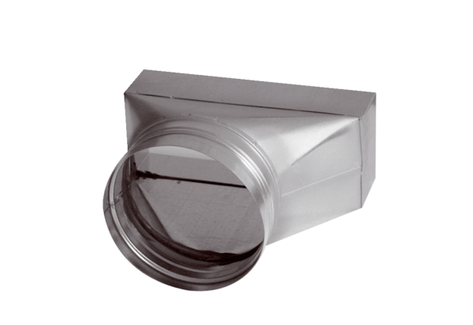Přechodový kus, asymetrický USAN80/200/150Obsah dodávky: 1 kusSortiment: K
Typové číslo: 0055.0673Výrobce: MAICO

